ООО "НЦИ"

Региональный сегмент Единой государственной информационной системы в сфере здравоохранения Нижегородской области – «Медицинская информационная система Нижегородской области»
(РС ЕГИСЗ НО)
Руководство пользователя
Подсистема «Патоморфология»

Содержание
Перечень терминов и сокращений 5
1 Введение 6
1.1 Область применения 6
1.2 Краткое описание возможностей 6
1.3 Уровень подготовки пользователя 6
1.4 Перечень эксплуатационной документации, с которыми необходимо ознакомиться пользователю 6
2 Назначения и условия применения 7
2.1 Виды деятельности, функции, для автоматизации которых предназначено данное средство автоматизации 7
2.2 Условия, при соблюдении которых обеспечивается применение средства автоматизации 7
3 Подготовка к работе 8
3.1 Состав и содержание дистрибутивного носителя данных 8
3.2 Порядок запуска Системы 8
3.3 Смена пароля 11
3.4 Порядок проверки работоспособности 12
4 Подсистема «Патоморфология» 13
4.1.1 Общий алгоритм работы 13
4.2 Журнал направлений на патологогистологическое исследование 14
4.2.1 Общее описание 14
4.2.2 Работа с направлением 15
4.3 Журнал протоколов патологогистологических исследований 18
4.4 Заполнение протокола патологогистологического исследования 21
4.4.1 Работа с формой "Протокол патологогистологического исследования: Добавление" 23
4.5 Направление на патологогистологическое исследование: Добавление 24
4.5.1 Доступ к форме 24
4.5.2 Описание полей формы 25
4.6 Протокол патологогистологического исследования: Добавление 33
4.6.1 Общий алгоритм работы с формой 33
4.6.2 Описание формы "Протокол патологогистологического исследования" 35
4.7 Создание направлений на патологогистологическое исследование 44
4.8 Журнал направлений на патоморфогистологическое исследование: Список 45
4.8.1 Общие сведения 45
4.8.2 Общий алгоритм работы 46
4.8.3 Работа с направлением 47
4.8.4 Поиск направления 47
4.8.5 Добавление направления 47
4.8.6 Просмотр направления 48
4.8.7 Аннулирование направления 48
4.9 Журнал протоколов патоморфогистологических исследований 48
4.10 Заполнение протокола патоморфогистологическое исследования 51
4.10.1 Работа с формой "Протокол патоморфогистологического исследования: Добавление" 53
4.11 Направление на патоморфогистологическое исследование: Добавление 55
4.11.1 Доступ к форме 55
4.11.2 Описание полей формы 56
4.12 Протокол патоморфогистологического исследования: Добавление 58
4.13 Создание направлений на патоморфогистологическое исследование 63
5 Аварийные ситуации 65
5.1 Описание аварийных ситуаций 65
5.2 Действия в случае несоблюдения условий выполнения технологического процесса 66

Перечень терминов и сокращений
Термин, сокращение | Определение
АРМ | Автоматизированное рабочее место
БД | База данных
БСК | Болезнь системы кровообращения
РС ЕГИСЗ НО, Система | Региональный сегмент Единой государственной информационной системы в сфере здравоохранения Нижегородской области
ЕГИССО | Единая государственная информационная система социального обеспечения
ЕСИА | Единая система идентификации и аутентификации
КВС | Карта выбывшего из стационара
ЛЛО | Льготное лекарственное обеспечение
ЛПУ | Лечебно-профилактическое учреждение
ЛС | Лекарственное средство
МКБ | Международная классификация болезней
МО | Медицинская организация
ОМС | Обязательное медицинское страхование
ОУЗ | Органы и учреждения здравоохранения
СНИЛС | Страховой номер индивидуального лицевого счета
СУБД | Система управления базами данных
ЦОД | Центр обработки данных
ЭП | Электронная подпись

Введение

Область применения
Настоящий документ описывает порядок работы с подсистемой «Патоморфология» (далее – Подсистема, подсистема), являющейся частью Регионального сегмента Единой государственной информационной системы в сфере здравоохранения Нижегородской области (далее – Система, система).

Краткое описание возможностей
Подсистема «Патоморфология» предназначена для автоматизации получения информации о направлениях на патоморфогистологические и патологогистологические исследования и ввода данных в протокол патоморфогистологического/ патологогистологического исследования с последующей автоматической передачей протокола в модули «Поликлиника» и «Стационар».

Уровень подготовки пользователя
Пользователи модуля должны обладать квалификацией, обеспечивающей, как минимум:
- базовые навыки работы на персональном компьютере с графическим пользовательским интерфейсом (клавиатура, мышь, управление окнами и приложениями, файловая Система);
- базовые навыки использования стандартной клиентской программы (браузера) в среде Интернета (настройка типовых конфигураций, установка подключений, доступ к веб-сайтам, навигация, формы и другие типовые интерактивные элементы);
- базовые навыки использования стандартной почтовой программы (настройка учетной записи для подключения к существующему почтовому ящику, создание, отправка и получение e-mail).

Перечень эксплуатационной документации, с которыми необходимо ознакомиться пользователю
Перед началом работы пользователям рекомендуется ознакомиться с положениями данного Руководства пользователя в части своих функциональных обязанностей.

Назначения и условия применения

Виды деятельности, функции, для автоматизации которых предназначено данное средство автоматизации
Подсистема «Патоморфология» предназначена для автоматизации получения информации о направлениях на патоморфогистологические и патологогистологические исследования и ввода данных в протокол патоморфогистологического/ патологогистологического исследования с последующей автоматической передачей протокола в модули «Поликлиника» и «Стационар».

Условия, при соблюдении которых обеспечивается применение средства автоматизации
Доступ к функциональным возможностям и данным Подсистемы реализуется посредством веб-интерфейса. Работа пользователей Подсистемы осуществляется на единой базе данных ЦОД. Подсистема доступна из любой организации (участника информационного обмена) при наличии канала связи в круглосуточном режиме.
Работа в Подсистеме выполняется через автоматизированные рабочие места персонала (в соответствии с местом работы, уровнем прав доступа к функциональным возможностям и данным Системы).
Настройка рабочего места (создание, настройка параметров работы в рамках МО, предоставление учетной записи пользователя) выполняется пользователем АРМ администратора МО. Настройка общесистемных параметров работы, конфигурация справочников выполняется пользователем АРМ администратора ЦОД.

Подготовка к работе

Состав и содержание дистрибутивного носителя данных
Система передается в виде функционирующего комплекса на базе средств вычислительной техники.
Система развертывается Исполнителем.
Работа в Системе возможна через следующие браузеры (интернет-обозреватели):
- Mozilla Firefox (рекомендуется);
- Google Chrome.
Перед началом работы следует убедиться, что установлена последняя версия браузера. При необходимости следует обновить браузер.

Порядок запуска Системы
Для входа в Систему необходимо выполнить следующие действия:
- Запустите браузер, например, Пуск → Программы → Mozilla Firefox. Отобразится окно браузера и домашняя страница;
.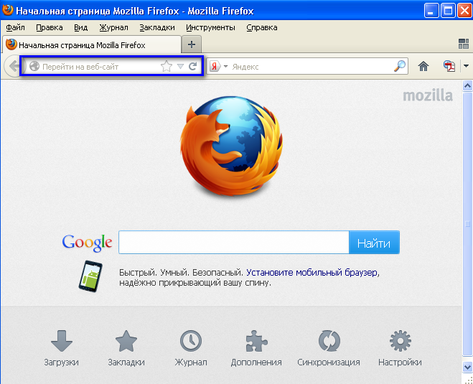
- Введите в адресной строке обозревателя IP-адрес страницы портала, нажмите клавишу [Enter]. На главной странице Системы отобразится перечень программных продуктов.
Адрес для подключения предоставляется администратором. Если страница Системы установлена в качестве домашней страницы, то она отобразится сразу после запуска браузера. Для удобства использования рекомендуется добавить адрес портала в закладки интернет-обозревателя, и/или сделать страницу портала Системы стартовой страницей.
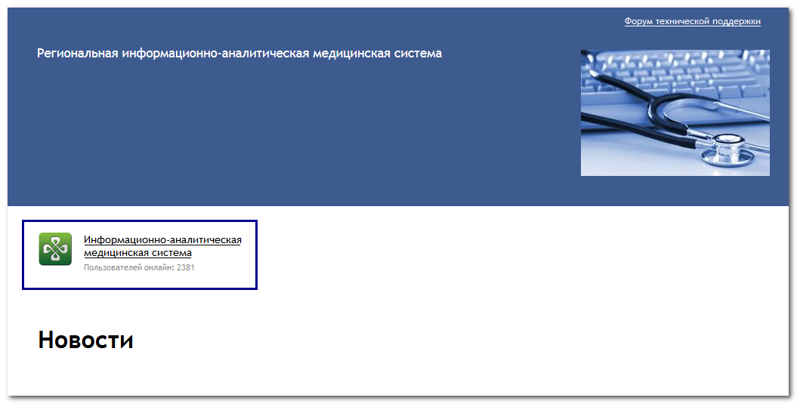
Перейдите по ссылке с наименованием Системы. Отобразится форма авторизации в Системе.
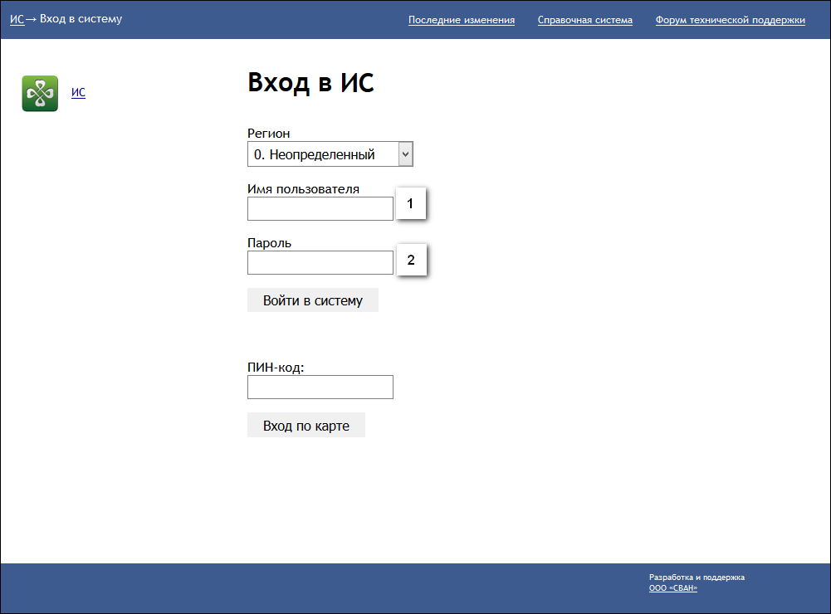
Авторизация в Системе возможна одним из способов:
- с использованием логина и пароля;
- с помощью ЭП (выбора типа токена и ввод пароля).
- через систему ЕСИА.
1. Способ:
- Введите логин учетной записи в поле Имя пользователя (1).
- Введите пароль учетной записи в поле Пароль (2).
- Нажмите кнопку Войти в систему.
2. Способ:
- Выберите тип токена.
- Введите пароль от ЭП в поле Пароль/Пин-код/Сертификат (расположенное ниже поля «Тип токена»). Наименование поля зависит от выбранного типа токена.
- Нажмите кнопку Вход по карте.
3. Способ:
- Перейдите по ссылке Вход через ИА ЕГИСЗ.
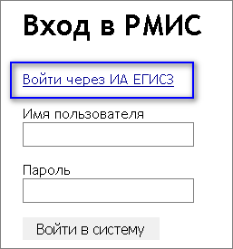
Будет выполнен переход на страницу авторизации через ЕСИА.
- Введите данные для входа, нажмите кнопку Войти.
Примечания
- Для авторизации с помощью токена на компьютере Пользователя предварительно должно быть установлено и запущено программное обеспечение для выбранного типа токена. Может потребоваться установка сертификатов пользователей администратором системы в программном обеспечении выбранного типа токена.
- Для авторизации через ЕСИА учетная запись пользователя должна быть связана с учетной записью человека в ЕСИА. Учетная запись пользователя должна быть включена в группу «Авторизация через ЕСИА».
При неправильном вводе имени пользователя и (или) пароля отобразится соответствующее сообщение. В этом случае необходимо повторить ввод имени пользователя и (или) пароля.
- Отобразится форма выбора МО.
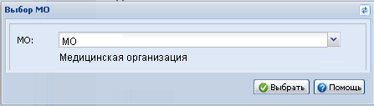
Укажите необходимую МО и нажмите кнопку Выбрать.
- Отобразится форма выбора АРМ по умолчанию.
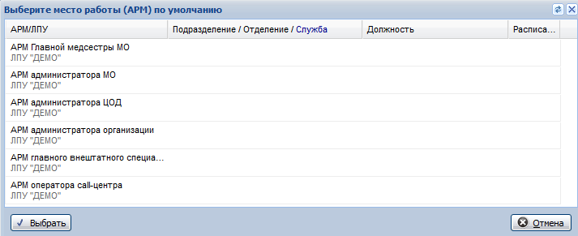
Примечание – Форма отображается, если ранее не было выбрано место работы по умолчанию, или при входе была изменена МО. После выбора места работы, указанный АРМ будет загружаться автоматически после авторизации.
Выберите место работы в списке, нажмите кнопку Выбрать. Отобразится форма указанного АРМ пользователя.

Смена пароля
При регистрации учетной записи администратор присваивает ей временный пароль. При первом входе в систему пользователь должен сменить временный пароль, выданный администратором.
После ввода имени пользователя, пароля и нажатия кнопки Войти в систему выполняется проверка актуальности пароля, как временного, так и постоянного.
Если истек срок действия временного пароля (срок действия пароля определяется настойками в параметрах системы, то отобразится сообщение пользователю: «Истек срок действия временного пароля. Обратитесь к Администратору системы». Далее процесс аутентификации не производится.
Если временный пароль прошел проверку на актуальность, на форме отображаются поля для смены пароля. Рядом с полями отобразится подсказка с требованиями к паролю (указывается минимальная длина и допустимые символы).
При смене временного пароля на постоянный (при первом входе в систему) выполняется проверка на соответствие пароля установленным требованиям безопасности (минимальная длина, пользовательский пароль должен отличаться от временного на указанное количество символов и т.д.).
Вход в систему возможен, если введен актуальный временный пароль, новый пароль соответствует всем требованиям (требования к паролю указаны в параметрах системы), значения полей «Новый пароль» и «Новый пароль еще раз» идентичны. В процессе ввода нового пароля рядом с полем должна отобразиться зеленая галочка, если введенный пароль удовлетворяет всем требованиям. В процессе подтверждения нового пароля рядом с полем «Новый пароль еще раз» отобразится зеленая галочка, если значения полей «Новый пароль» и «Новый пароль еще раз» идентичны.
При входе в систему происходит сохранение нового пароля.

Порядок проверки работоспособности
Для проверки работоспособности системы необходимо выполнить следующие действия:
- Выполнить авторизацию в Системе и открыть АРМ.
- Вызвать любую форму.
При корректном вводе учетных данных должна отобразиться форма выбора МО или АРМ, либо АРМ пользователя. При выполнении действий должно не должно отображаться ошибок, система должна реагировать на запросы пользователя, например, отображать ту или иную форму.

Подсистема «Патоморфология»
Доступ к функционалу с боковой панели АРМ:
- АРМ врача поликлиники.
- АРМ врача приемного отделения.
- АРМ врача стационара.
- АРМ стоматолога.
- АРМ патологоанатома.
В контекстном меню выберите нужный пункт:
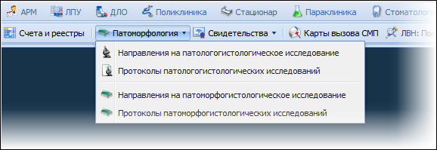
- Журнал направлений на патологогистологическое исследование.
- Журнал протоколов патологогистологических исследований.
- Журнал направлений на патоморфогистологическое исследование Список.
- Журнал протоколов патоморфогистологических исследований.

Общий алгоритм работы
- Лечащий врач выписывает направление на патологогистологическое или патоморфогистологическое исследование на соответствующих формах: Журнал направлений на патологогистологическое исследование или Журнал направлений на патоморфогистологическое исследование: Список. Подробно см.:
- Направление на патологогистологическое исследование: Добавление
- Направление на патоморфогистологическое исследование: Добавление.
- Патологоанатом находит направление в журнале рабочего места АРМ патологоанатома, проводит исследование и заполняет протокол на соответствующих формах Протокол патологогистологического исследования: Добавление или Протокол патоморфогистологического исследования: Добавление. Есть два варианта доступа к формам:
- Найдите и выберите направление в списке, нажать кнопку Добавить протокол.
- В боковом меню выберите пункт Протоколы патологогистологических исследований и нажмите кнопку Добавить.
После заполнения всех обязательных полей и сохранения протокол будет доступен на форме Журнал направлений на патологогистологическое исследование.

Журнал направлений на патологогистологическое исследование

Общее описание
Для поиска и выбора направлений на патологогистологическое исследование предназначена форма журнала направлений.
Форма доступна в АРМ врача поликлиники и АРМ врача стационара.
Варианты доступа:
- выберите последовательно в главном меню Документы -> Патоморфология -> Направления на патологогистологическое исследование.
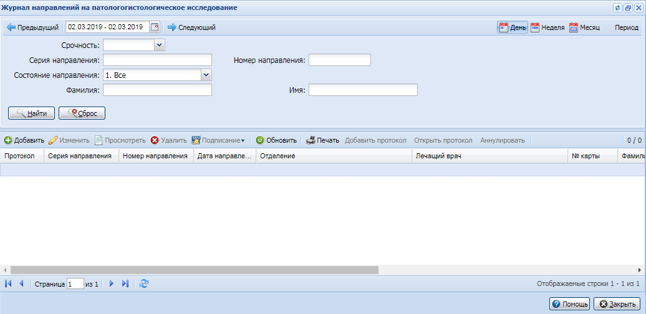
- в боковом меню выберите Патоморфология -> Направления на патологогистологическое исследование. Доступно для следующих АРМ:
- АРМ врача поликлиники.
- АРМ врача приемного отделения.
- АРМ врача стационара.
- АРМ стоматолога.
- АРМ патологоанатома.
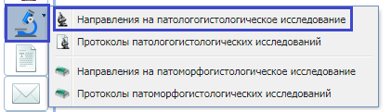
Общий алгоритм работы:
- Найдите направление на исследование.
- Добавьте протокол исследования.
- Сохраните введенные данные.

Работа с направлением
Доступные действия на форме:
- Добавить направление.
- Изменить данные направления.
- Просмотреть направление.
- Удалить направление.
- Обновить список направлений.
- Вывести направление на печать.
- Печать направления.
- Печать текущей страницы.
- Печать всего списка.
- Добавить протокол.
- Открыть протокол на просмотр.
- Аннулировать направление.
Поиск направления
В верхней части формы расположена панель фильтров позволяющая задать критерий для отображения данных в списке направлений.
Поля фильтра:
- Срочность - признак необходимости срочного выполнения работ.
- Серия направления.
- Номер направления.
- Состояние направления - статус направления. Значение выбирается из выпадающего списка.
- Фамилия.
- Имя.
Введите критерий поиска, нажмите кнопку Найти. В списке ниже отобразятся данные соответствующие поисковому критерию.
Добавление направления
- Нажмите кнопку Добавить на панели инструментов. Отобразится форма выбора пациента. Подробнее см. Человек: Поиск.
- Введите поисковой критерий, нажмите кнопку Найти.
- Выберите пациента в списке найденных, нажмите кнопку Выбрать. Отобразится форма Направление на патологогистологическое исследование: Добавление.
Изменить направление
Изменение направления недоступно, если имеется протокол исследования.
- Выберите направление в списке.
- Нажмите кнопку Изменить.
- Отобразится форма направления в режиме редактирования.
- Внесите необходимые изменения, нажмите кнопку Сохранить.
Изменения будут добавлены.
Просмотр направления
- Выберите направление в списке.
- Нажмите кнопку Просмотреть.
- Отобразится форма направления в режиме просмотра.
- По завершении просмотра нажмите кнопку Отмена.
Добавление протокола исследования
Для добавления протокола исследования предназначена форма Протокол патологогистологического исследования: Добавление.
Форма автоматически отображается после добавления направления пациента на исследование.
Для добавления протокола по существующему направлению:
- Выберите направление в списке.
- Нажмите кнопку Добавить направление. Отобразится форма Протокол патологогистологического исследования: Добавление.
- Заполните поля формы.
- По завершении нажмите кнопку Сохранить.
Протокол будет добавлен.
Просмотр протокола
- Выберите запись в журнале, для которой был добавлен протокол. Признак наличия протокола отображается в столбце Протокол.
- Нажмите кнопку Открыть протокол на панели инструментов.
Отобразится форма Протокол патологогистологического исследования: Добавление в режиме просмотра.
Аннулирование направления
- Выберите направление, которое следует аннулировать.
- Нажмите кнопку Аннулировать на панели инструментов. Откроется форма Выбор причины установки статуса (см. Отмена/отклонение записи/направления).
- Выберите причину из выпадающего списка:
- Отказ пациента.
- Принят вне очереди.
- Ошибочное направление.
- Неверный ввод.
- Смерть пациента.
- Нет специалиста на данный момент.
- Отсутствуют реагенты.
- Отсутствует биоматериал.
- Неявка пациента.
- Направление не обосновано.
Аннулированное направление будет выделено серым цветом, редактирование недоступно.

Журнал протоколов патологогистологических исследований
Форма предназначена для поиска и просмотра протоколов исследований.
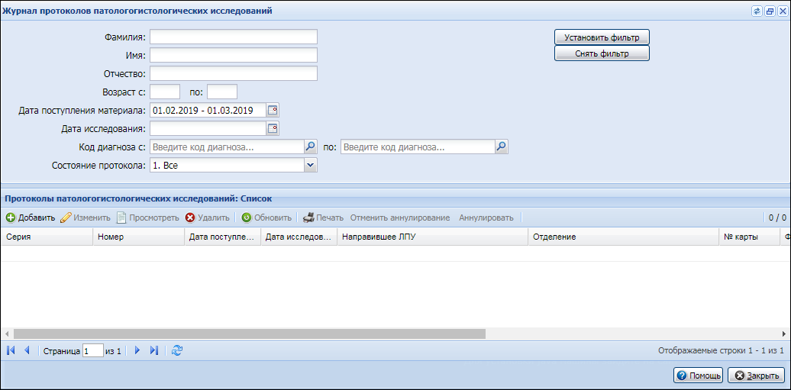
Описание формы
В верхней части формы расположена панель фильтров, позволяющая выполнить поиск по заданному поисковому критерию в полях фильтра:
- Фамилия – поле ввода текста.
- Имя – поле ввода текста.
- Отчество – поле ввода текста.
- Возраст с, по – поле ввода чисел.
- Дата поступления материала - поле ввода периода дат, обязательно для заполнения. По умолчанию задан период - месяц от текущей даты.
- Дата исследования – поле ввода периода дат.
- Код диагноза с, по – поле ввода диагноза из справочника МКБ-10.
- Состояние протокола – поле с выпадающим списком значений из справочника Тип случая. По умолчанию установлено значение 1. Все.
- Введите поисковой критерий в поле(я) фильтра.
- Нажмите кнопку Установить фильтр.
В списке отобразятся записи соответствующие поисковому критерию. Для очистки результатов поиска и полей фильтра нажмите кнопку Снять фильтр.
Список
В списке отображаются записи по пациентам для которых имеется протокол патологогистологического исследования.
Столбцы списка:
- Серия, Номер исследования.
- Дата поступления материала.
- Дата исследования.
- Направившее МО.
- Отделение.
- № карты.
- Фамилия, Имя, Отчество пациента.
- Дата рождения.
- ФИО патологоанатома.
Панель управления
Доступные действия:
- Добавить протокол исследования.
- Изменить протокол исследования.
- Просмотреть протокол исследования.
- Удалить протокол.
- Обновить список.
- Печать протокола.
- Печать направления.
- Печать формы № 014/у.
- Аннулировать/Отменить аннулирование протокола.
Для добавления протокола из журнала протоколов:
- Нажмите кнопку Добавить на панели инструментов.
- Найдите пациента на открывшейся форме Человек: Поиск.
- Найдите направление, выданное пациенту, нажав на кнопку поиска:
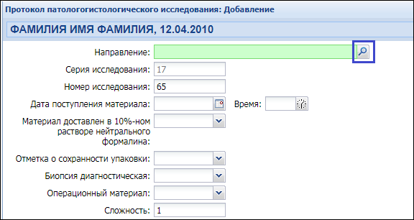
Откроется форма Направления на патологогистологическое исследование: Список.
- Если направление было выписано в МО, которая не является пользователем Системы, или направление по каким-либо причинам не было зарегистрировано в Системе, нажмите кнопку Внешнее направление.
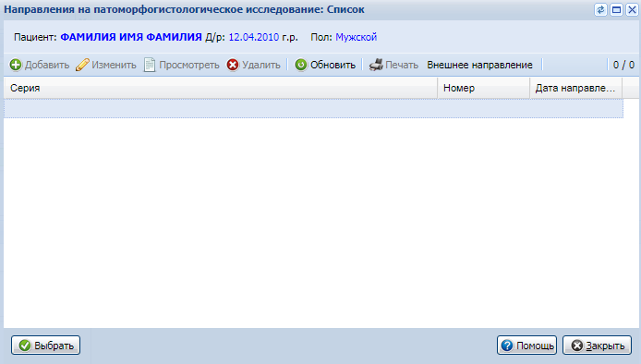
Откроется форма Направление на патологогистологическое исследование в режиме заведения внешнего направления.
- Заполните поля формы и нажмите кнопку Сохранить.
После успешного заведения направления оно будет автоматически выбрано в поле Направление формы Протокол патологогистологического исследования: Добавление.
- Заполните протокол. См. Протокол патологогистологического исследования: Добавление.
- По завершении нажмите кнопку Сохранить.
Протокол будет добавлен.
Печатные формы
- Нажмите кнопку Печать на панели инструментов.
- Выберите нужный пункт из выпадающего списка:
- Печать – при нажатии на кнопку отобразится форма для печати текущей записи в списке.
- Печать текущей страницы – при нажатии на кнопку отобразится форма для печати текущей страницы списка.
- Печать всего списка – при нажатии на кнопку отобразится форма для печати всего списка.
- Печать протокола – при нажатии на кнопку откроется печатная форма Протокол прижизненного патолого-анатомического исследования биопсийного (операционного) материала для выбранной записи списка.
- Печать направления – при нажатии на кнопку открывается печатная форма Направление на прижизненное патолого-анатомическое исследование биопсийного (операционного) материала для выбранной записи списка.
- Печать формы № 014/у.
- Используйте функции браузера для вывода выбранной формы на печать.

Заполнение протокола патологогистологического исследования
Создание протокола на патологогистологическое исследование доступно в АРМ патологоанатома и через главное меню Системы.
В АРМ патологоанатома:
- Нажмите кнопку Протоколы в боковом меню АРМ.
- Выберите пункт Протоколы патологогистологических исследований.
- Отобразится форма Журнал протоколов патологогистологических исследований.
- Нажмите кнопку Добавить. Отобразится форма Человек: Поиск.
- Найдите пациента, нажмите кнопку Выбрать. Отобразится форма Протокол патологогистологического исследования: Добавление для ввода информации по исследованию. Работа с формой описана ниже.
В главном меню:
- Нажмите кнопку Документы в главном меню Системы.
- Выберите пункт Патоморфология.
- Выберите пункт Протоколы патологогистологических исследований.
- Отобразится форма Журнал протоколов патологогистологических исследований.
- Нажмите кнопку Добавить. Отобразится форма Человек: Поиск.
- Найдите пациента, нажмите кнопку Выбрать. Отобразится форма Протокол патологогистологического исследования: Добавление для ввода информации по исследованию. Работа с формой описана ниже.
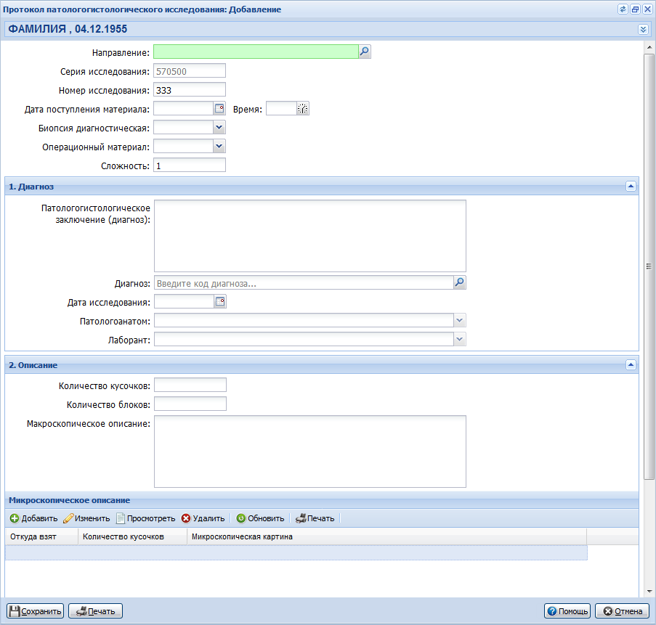

Работа с формой "Протокол патологогистологического исследования: Добавление"
- Заполните данные о направлении и поступившем материале.
- В блоке Диагноз введите информацию о патологогистологическом диагнозе и медицинском персонале, выполнившем исследование.
- В блоке Описание укажите описание исследуемого материала.
- Нажмите кнопку Добавить в разделе Микроскопическое описание для добавления информации о микроскопическом описании. Отобразится форма Микроскопическое описание препарата: Добавление.
- Заполните поля формы.
- Нажмите кнопку Сохранить.
- Добавьте услугу в блоке Услуга. Для этого нажмите кнопку Добавить на панели инструментов блока. В результате будет открыта форма Параклиническая услуга: Добавление.
- Заполните поля формы, добавьте необходимые файлы.
- Нажмите кнопку Сохранить.
- При необходимости повторите действия для добавления других услуг.
- По завершении ввода нажмите кнопку Сохранить.
Протокол исследования будет добавлен.

Направление на патологогистологическое исследование: Добавление

Доступ к форме
Просмотр формы доступен из АРМ патологоанатома по кнопке Просмотр направления.
Добавление и редактирование формы доступно из главной формы АРМ диагностики, формы АРМ патологоанатома и из ЭМК.
Для вызова формы из главной формы АРМ:
- Откройте форму Журнал направлений на патологогистологическое исследование.
- Нажмите кнопку Добавить на панели инструментов.
Для вызова формы из ЭМК:
- Откройте Интерактивный документ Посещение.
- Нажмите кнопку Создать направление справа от названия раздела Направления.
Отобразится форма добавления направления.
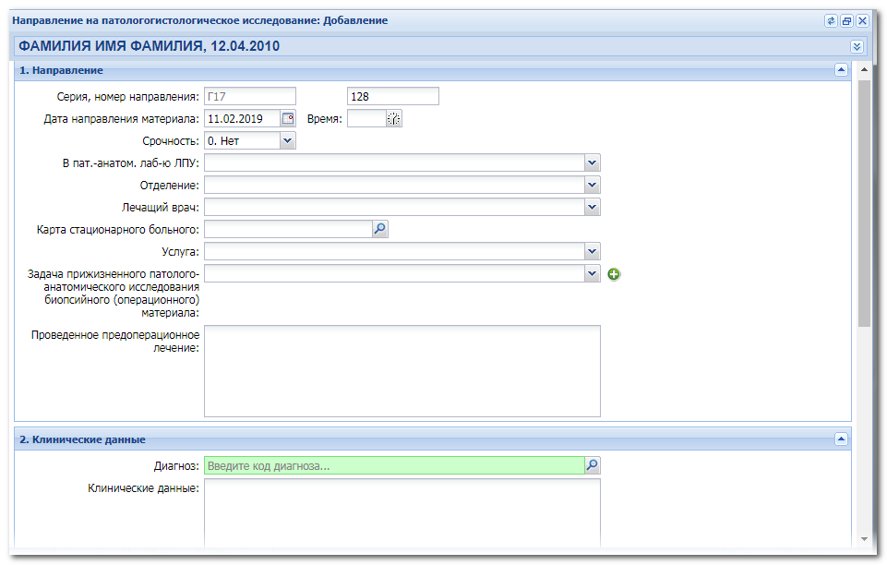

Описание полей формы
Форма состоит из разделов:
- Направление.
- Клинические данные.
- Материал.
- Маркировка материала.
- Результаты исследований.
Форма содержит кнопки:
- Сохранить – при нажатии на кнопку направление сохраняется, форма закрывается.
- Печать – при нажатии на кнопку открывается печатная форма Направление на прижизненное патолого-анатомическое исследование биопсийного (операционного) материала для выбранной записи списка.
- Протокол – при нажатии на кнопку открывается протокол для текущего направления.
- Помощь – при нажатии на кнопку открывается справка.
- Отмена – при нажатии на кнопку сохранение не происходит, форма закрывается.
Раздел "Направление"
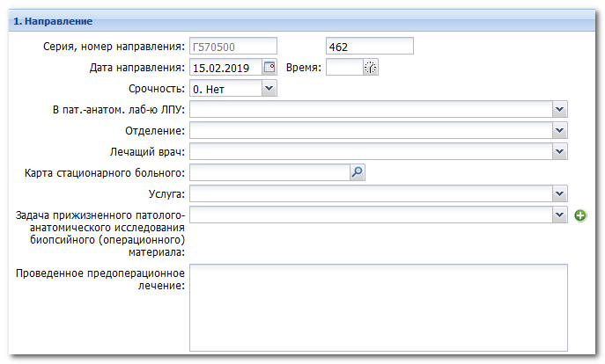
Раздел содержит поля:
- Серия, номер направления.
- Дата направления.
- Время направления материала.
- Срочность.
- В пат.-анатом. лаб-ю ЛПУ.
- Отделение.
- Лечащий врач.
- Карта стационарного больного.
- Услуга.
- Задача прижизненного патолого-анатомического исследования биопсийного (операционного) материала – выбирается из выпадающего списка значений из справочника задач прижизненного патолого-анатомического исследования биопсийного (операционного) материала. Доступно для редактирования.
Рядом с полем расположена кнопка для добавления дополнительной задачи. Кнопка доступна, если в поле указано какое-либо значение. При активации кнопки появляется новое поле, содержащее аналогичные значения в выпадающем списке, за исключением уже выбранных задач. Напротив каждого добавленного поля находится кнопка удаления. Поле с пустым значением при сохранении направления не сохранится.
Примечание
Значение 4. Динамический контроль эффективности лечения не может выбрано вместе с 1. Первичная морфологическая диагностика патологического процесса.
- Проведенное предоперационное лечение – поле ввода текста, доступно для редактирования, по умолчанию пустое.
Раздел "Клинические данные"
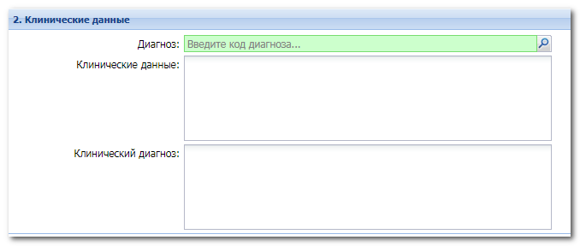
Раздел содержит поля:
- Диагноз – значение выбирается из выпадающего списка из справочника диагнозов. Доступно для редактирования и обязательно для заполнения. Если направление создается из журнала направлений, то по умолчанию поле не заполнено. В остальных случаях по умолчанию в поле указывается диагноз из случая лечения.
- Клинический диагноз – поле для ввода текста, доступно для редактирования.
- Клинические данные – поле для ввода текста, доступно для редактирования.
Раздел "Материал"
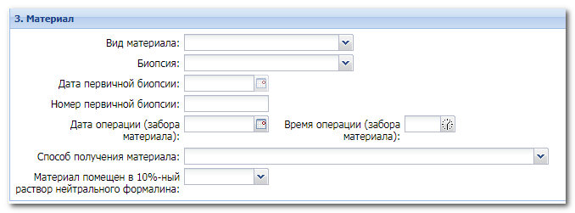
Раздел содержит поля:
- Вид материала.
- Биопсия.
- Дата первичной биопсии.
- Номер первичной биопсии.
- Дата операции (забора материала) – поле для ввода даты, по умолчанию - текущая дата. Обязательное поле.
- Время операции (забора материала) – поле ввода времени, по умолчанию - текущее время. Обязательное поле.
- Вид операции.
- Маркировка материала.
- Число объектов.
- Способ получения материала – выбирается из выпадающего списка значений из справочника способов получения биопсийного (операционного) материала, по умолчанию пусто.
- Материал помещен в 10%-ный раствор нейтрального формалина – флаг, по умолчанию снят. Обязательное поле.
Раздел "Маркировка материала"
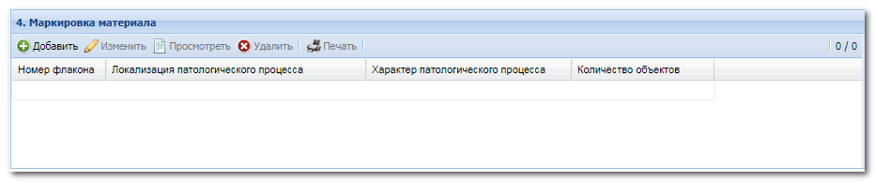
Раздел состоит из списка и панели управления списком.
Список содержит поля:
- Номер флакона.
- Локализация патологического процесса.
- Характер патологического процесса.
- Количество объектов.
Панель управления содержит следующие кнопки:
- Добавить – при нажатии на кнопку открывается форма Маркировка материала в режиме добавления.
- Изменить - при нажатии на кнопку открывается форма Маркировка материала в режиме редактирования. Кнопка доступна, если в списке выбрана запись.
- Просмотреть - при нажатии на кнопку открывается форма Маркировка материала в режиме просмотра. Кнопка доступна, если в списке выбрана запись.
- Удалить – при нажатии происходит удаление выбранной записи списка.
- Обновить – при нажатии список обновляется.
Раздел "Результаты исследований"
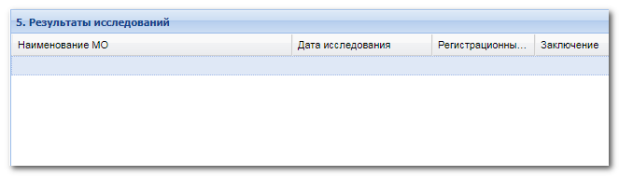
Раздел содержит список Результаты предыдущих прижизненных патолого-анатомических исследований с набором полей:
- Наименование МО.
- Дата исследования.
- Регистрационный номер.
- Заключение.
Список заполняется данными из предшествующих протоколов.
Форма "Маркировка материала"
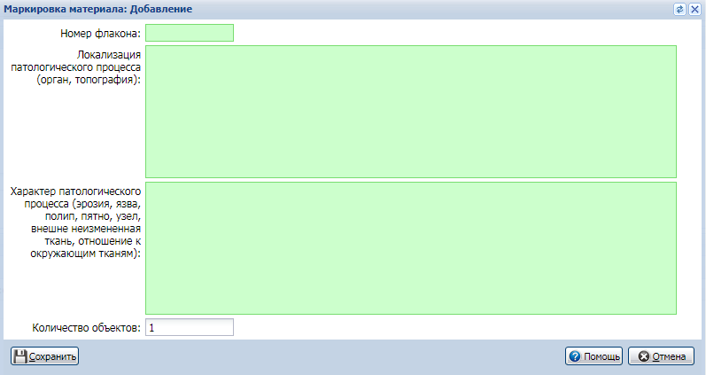
Форма открывается нажатием кнопки Добавить, Изменить, Просмотреть в разделе Маркировка материала формы Направление на патологогистологическое исследование
Форма содержит поля:
- Номер флакона – поле обязательно для заполнения, по умолчанию пустое.
- Локализация патологического процесса (орган, топография) – поле обязательно для заполнения, по умолчанию пустое.
- Характер патологического процесса (эрозия, язва, полип, пятно, узел, внешне не измененная ткань, отношение к окружающим тканям) – поле обязательно для заполнения, по умолчанию пустое.
- Количество объектов – поле обязательно для заполнения, по умолчанию установлено значение 1.
Печатная форма "Направление на прижизненное патолого-анатомическое исследование биопсийного (операционного) материала"
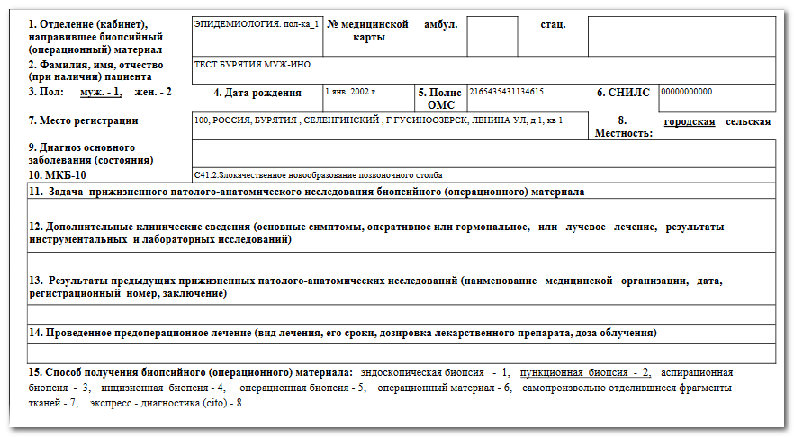
Печатная форма открывается:
- При нажатии на кнопку Печать направления» на панели управления списком формы Журнал протоколов патологогистологических исследований и Журнал направлений на патологогистологическое исследование.
- При нажатии на кнопку Печать на форме Направление на патологогистологическое исследование.
Форма содержит поля:
- Наименование медицинской организации – наименование МО, из которой было выписано направление.
- Адрес медицинской организации – адрес МО, из которой выписано направление.
- Отделение (кабинет), направившее биопсийный (операционный) материал – отделение МО по рабочему месту врача, выписавшего направление.
- № медицинской карты:
- амбул. - № амбулаторной карты пациента, если направление связано со случаем лечения в поликлинике.
- стац. - № КВС, если направление связано со случаем лечения в стационаре.
- Фамилия, имя, отчество (при наличии) пациента - фамилия, имя, отчество (при наличии) пациента, учитываются данные из ЭМК.
- Пол – пол пациента, учитываются данные из ЭМК.
- Дата рождения – дата рождения пациента, учитываются данные из ЭМК.
- Полис ОМС – полис ОМС пациента, учитываются данные из ЭМК.
- СНИЛС – СНИЛС пациента, учитываются данные из ЭМК.
- Место регистрации – место регистрации пациента, учитываются данные из ЭМК.
- Местность – местность проживания пациента, учитываются данные из ЭМК.
- Диагноз основного заболевания (состояния) – учитываются диагноз, указанный в направлении.
- МКБ-10 – код диагноза по МКБ-10, указанного в направлении.
- Задача прижизненного патолого-анатомического исследования биопсийного (операционного) материала – данные из направления, при печати выводится только название задачи без кода. Если задач несколько, то перечисляются через запятую.
- Дополнительные клинические сведения (основные симптомы, оперативное или гормональное, или лучевое лечение, результаты инструментальных и лабораторных исследований) – данные из поля «Клинические данные» текущего направления.
- Результаты предыдущих прижизненных патолого-анатомических исследований (наименование медицинской организации, дата, регистрационный номер, заключение) – данные из раздела «Результаты исследований» текущего направления.
- Проведенное предоперационное лечение (вид лечения, его сроки, дозировка лекарственного препарата, доза облучения) – данные из поля «Проведенное предоперационное лечение».
- Способ получения биопсийного (операционного) материала – данные из поля «Способ получения биопсийного (операционного) материала». Подчеркивается выбранное в поле значение.
- Дата забора материала – дата из поля «Дата операции (забора материала)» и время из поля «Время операции (забора материала)» текущего направления.
- Материал помещен в 10%-ный раствор нейтрального формалина – подчеркивается «да», если установлен флаг «Материал помещен в 10%-ный раствор нейтрального формалина», иначе подчеркивается «нет».
- Маркировка биопсийного (операционного) материала (расшифровка маркировки флаконов) – таблица заполняется данными из списка раздела Маркировка материала.
- Фамилия, инициалы врача – Ф.И.О. врача, выписавшего направление.
- Подпись – ручной ввод, не заполняется.
- Дата направления – дата из поля Дата направления материала текущего направления.

Протокол патологогистологического исследования: Добавление

Общий алгоритм работы с формой
- Нажмите кнопку Добавить протокол на форме Журнал направлений на патологогистологическое исследование для вызова формы.
- Найдите пациента на открывшейся форме Человек: Поиск.
- Найдите направление, выданное пациенту, нажав на кнопку поиска:
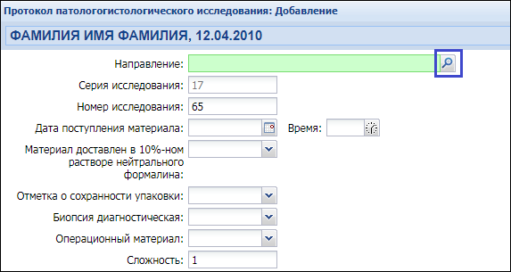
Откроется форма Направление на патологогистологическое исследование: Список.
- Если направление было выписано в МО, которая не является пользователем Системы, или направление по каким-либо причинам не было зарегистрировано в Системе, нажмите кнопку Внешнее направление.
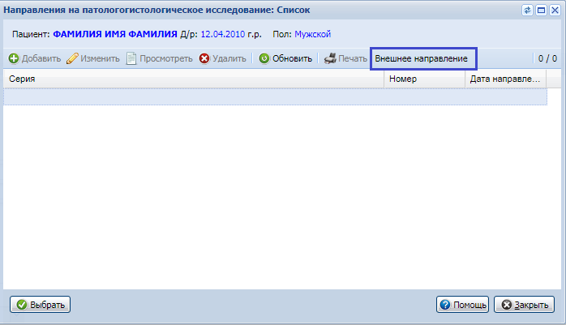
Откроется форма Направление на патологогистологическое исследование в режиме заведения внешнего направления.
- Заполните поля формы и нажмите кнопку Сохранить.
После успешного заведения направления оно будет автоматически выбрано в поле Направление формы Протокол патологогистологического исследования: Добавление.
- Заполните данные о поступившем материале. Обязательные для заполнения поля выделены зеленым цветом.
- Введите информацию о диагнозе и медицинском персонале, выполнившем исследование, в блоке Диагноз.
- Укажите описание исследуемого материала В блоке Описание.
- Нажмите кнопку Добавить в разделе Микроскопическое описание для добавления информации о микроскопическом описании.
- Заполните информацию о микроскопическом описании в полях формы.
- Нажмите кнопку Сохранить.
- Добавьте услугу в блоке Услуга.
- Нажмите кнопку Сохранить.
Протокол исследования будет добавлен.
Для печати протокола нажмите кнопку Печать. Откроется печатная форма Протокол прижизненного патолого-анатомического исследования биопсийного (операционного) материала для выбранной записи списка.

Описание формы "Протокол патологогистологического исследования"
Форма предназначена для ввода информации по патологогистологическому исследованию.
Форма открывается:
- при нажатии на кнопки Добавить, Изменить, Удалить на панели управления списком формы Журнал протоколов патологогистологических исследований.
- при нажатии на кнопки Добавить протокол и Открыть протокол на форме Журнал направлений на патологогистологическое исследование.
Форма состоит из следующих разделов:
- Раздел с информацией о человеке.
- Направление.
- Диагноз.
- Описание.
- Услуга.
На форме находятся следующие кнопки:
- Сохранить.
- Печать.
- Помощь.
- Отмена.
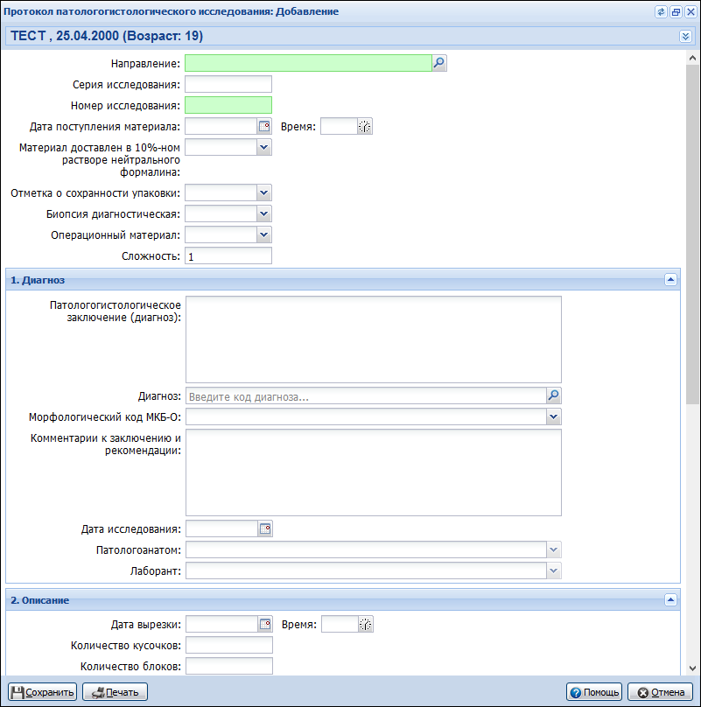
В верхней части формы отображаются данные пациента.
Раздел "Направление"
Раздел содержит поля:
- Направление.
- Серия исследования - обязательно для заполнения, по умолчанию Код ОУЗ текущей МО.
- Номер исследования.
- Дата поступления материала - поле ввода даты, доступно для редактирования, обязательно для заполнения. По умолчанию установлена текущая дата. Значение поля должно быть больше или равно значению поля Дата операции (забора материала) формы направления, иначе при сохранении протокола отобразится сообщение об ошибке: Дата поступления материала должна быть позже даты забора материала. Проверьте правильность введенных данных ОК. При нажатии на кнопку ОК сообщение закрывается, форма протокола остается открытой.
- Время - поле ввода времени, доступно для редактирования, необязательно для заполнения. По умолчанию установлено текущее время.
- Материал доставлен в 10%-ном растворе нейтрального формалина – флаг, по умолчанию снят.
- Загрязнён - поле с выпадающим списком. Выбирается из выпадающего списка: Да, Нет. По умолчанию не заполнено.
- Отметка о сохранности упаковки - поле с выпадающим списком значений из справочника Отметка о сохранности упаковки. Доступно для редактирования, необязательно для заполнения, по умолчанию пустое.
- Биопсия диагностическая.
- Операционный материал.
- Сложность - категория сложности. Значение вводится вручную от 1 до 5.
Раздел "Диагноз"
Раздел содержит поля:
- Патологогистологическое заключение (диагноз).
- Диагноз.
- Морфологический код МКБ-О - поле с выпадающим списком значений из справочника морфологических классификаций новообразований.
- Комментарии к заключению и рекомендации.
- Дата исследования.
- Патологоанатом.
- Врач-специалист, осуществляющий консультирование - поле с выпадающим списком мест работы в МО.
- Лаборант.
Раздел "Описание"
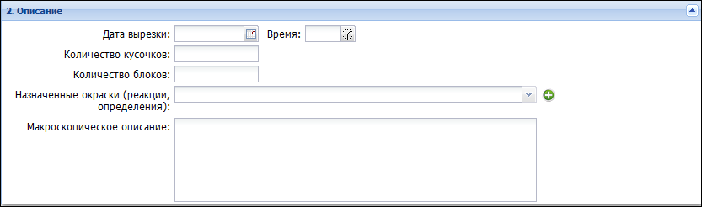
- Дата вырезки – поле ввода даты. Доступно для редактирования, необязательно для заполнения, по умолчанию пустое.
- Время – поле ввода времени. Доступно для редактирования, необязательно для заполнения, по умолчанию пустое.
- Количество кусочков - поле ввода, по умолчанию пустое, необязательно для заполнения.
- Количество блоков - поле ввода, по умолчанию пустое, необязательно для заполнения.
- Назначенные окраски (реакции, определения) – выбирается из выпадающего списка значений справочника назначенных окрасок. Доступно для редактирования, если заполнено поле Дата вырезки. Рядом с полем расположена кнопка для добавления дополнительной окраски. Кнопка доступна если поле заполнено. При активации кнопки ниже появляется новое поле, содержащее аналогичные значения в выпадающем списке за исключением уже выбранных окрасок. Напротив каждого добавленного поля есть кнопка удаления, при активации которой поле и выбранная окраска удаляются. Поле с пустым значением не сохраняется при сохранении направления.
- Макроскопическое описание.
Раздел "Микроскопическое описание"
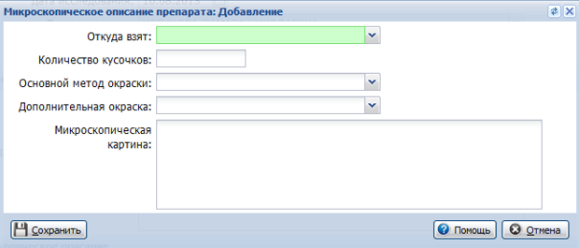
- Заполните информацию о микроскопическом описании в полях формы.
- Нажмите кнопку Сохранить.
Если форма открыта в режиме добавления, то после ввода микроскопического описания и нажатия кнопки Сохранить отобразится запрос: «Добавить еще одно описание (да/нет)?». Если выбрано значение Да, то отобразится форма для ввода следующего описания.
Описание полей формы:
- Откуда взят - место взятия материала. Дополняемый справочник. Разрешено дополнение врачам-патологоанатомам с правами администратора. Значения:
- головной мозг;
- сердце;
- легкие;
- печень;
- селезенка;
- почки;
- кишечник;
- другое.
- Количество кусочков - указывается количество (числовое поле). Обязательное для заполнения.
- Основной метод окраски - используемый метод окраски. Дополняемый справочник. Разрешено дополнение врачам-патологоанатомам с правами администратора. Обязательное поле со значениями:
  - "1 Гематоксилин-эозином";
  - "2 По Ван-Гизону";
  - "3 Азаном";
  - "4 Анилиновым синим";
  - "5 Резорцин-фуксином Вейгерта";
  - "6 Литиевым кармином Орта";
  - "7 Толуидиновым синим";
  - "8 Железным гематоксилином по Гейденгайну";
  - "9 Ализариновым синим по Нейберту";
  - "10 Орсеином";
  - "11 Кармином по методу Беста";
  - "12 Муцикармином";
  - "13 По Тирману и Шмельцеру";
  - "14 По методу Маллори";
  - "15 по Романовскому-Гимзе";
  - "16 По методу Доминичи";
  - "17 Альциановым синим";
  - "18 Судан III";
  - "19 Реакция Браше";
  - "20 Реакция Фёльгена";
  - "21 ШИК- реакция";
  - "22 по Цилю-Нильсену";
  - "23 Окраска по Папаниколау (PAP-тест)".
- Дополнительная окраска - дополнительная окраска материала. Поле с выпадающим списком значений:
  - "1 Гематоксилин-эозином";
  - "2 По Ван-Гизону";
  - "3 Азаном";
  - "4 Анилиновым синим";
  - "5 Резорцин-фуксином Вейгерта";
  - "6 Литиевым кармином Орта";
  - "7 Толуидиновым синим";
  - "8 Железным гематоксилином по Гейденгайну";
  - "9 Ализариновым синим по Нейберту";
  - "10 Орсеином";
  - "11 Кармином по методу Беста";
  - "12 Муцикармином";
  - "13 По Тирману и Шмельцеру";
  - "14 По методу Маллори";
  - "15 по Романовскому-Гимзе";
  - "16 По методу Доминичи";
  - "17 Альциановым синим";
  - "18 Судан III";
  - "19 Реакция Браше";
  - "20 Реакция Фёльгена";
  - "21 ШИК- реакция";
  - "22 по Цилю-Нильсену";
  - "23 Окраска по Папаниколау (PAP-тест)".
- Микроскопическая картина - информация о полученной микроскопической картине.
Раздел "Услуга"
Раздел представляет собой список услуг, содержащий следующие поля:
- Дата – дата выполнения услуги.
- Код - код услуги.
- Наименование - наименование услуги.
Доступные действия:
- Добавить - при нажатии кнопки будет открыта форма Параклиническая услуга: Добавление. На форме автоматически заполняются данные о пациенте и направлении на патологогистологическое исследование. При этом поля заблокированы для изменения. Если в список уже добавлена услуга, то кнопка заблокирована.
- Изменить - открывает форму Параклиническая услуга в режиме редактирования для выбранной в списке услуги.
- Просмотреть - открывает форму Параклиническая услуга в режиме просмотра для выбранной в списке услуги.
- Удалить - для удаления выбранной услуги.
- Обновить - для обновления списка.
Печатная форма "Протокол прижизненного патолого-анатомического исследования биопсийного (операционного) материала"
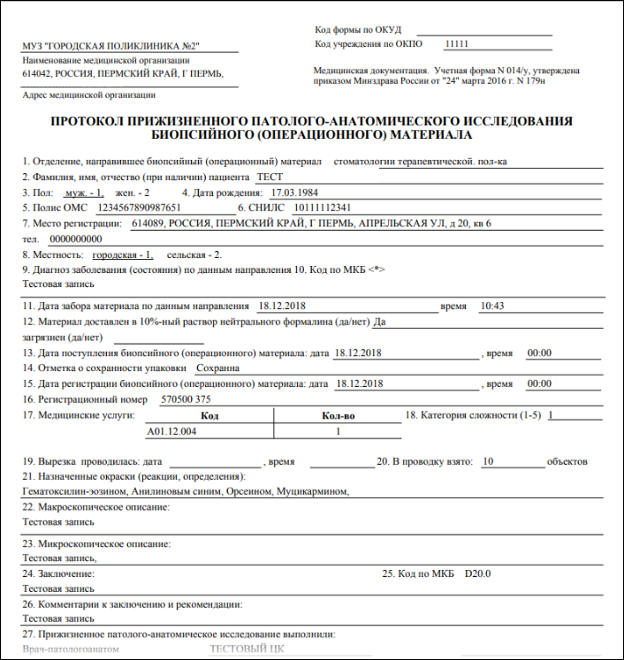
Форма открывается:
- при нажатии на кнопку Печать протокола на панели управления списком формы Протокол патологогистологического исследования.
- при нажатии на кнопку Печать на форме Журнал направлений на патологогистологическое исследование.
Печатная форма содержит поля:
- Адрес – адрес МО, из которой было выписано направление.
- Отделение, направившее биопсийный (операционный) материал – отделение МО по рабочему месту врача, выписавшего направление.
- Фамилия, имя, отчество (при наличии) пациента – фамилия, имя, отчество пациента, учитываются данные из ЭМК.
- Пол – пол пациента, учитываются данные из ЭМК.
- Дата рождения – дата рождения пациента, данные из ЭМК.
- Полис ОМС - полис ОМС пациента, учитываются данные из ЭМК.
- СНИЛС - СНИЛС пациента, учитываются данные из ЭМК.
- Место регистрации - место регистрации пациента, учитываются данные из ЭМК. Поле тел. – не заполняется.
- Местность - местность проживания пациента, учитываются данные из ЭМК.
- Диагноз заболевания (состояния) по данным направления - учитываются данные из поля Клинический диагноз формы направления.
- Код по МКБ - учитывается код диагноза по МКБ-10 из поля Диагноз формы направления.
- Дата забора материала по данным направления - учитывается дата из поля Дата операции (забора материала), время - время из поля Время операции (забора материала) формы направления.
- Материал доставлен в 10%-ном растворе нейтрального формалина – учитываются данные из поля Материал доставлен в 10%-ном растворе нейтрального формалина, поле Загрязнен – не заполняется.
- Дата поступления биопсийного (операционного) материала, время – учитывается дата из поля Дата поступления материала, время – время из поля Время поступления материала.
- Отметка о сохранности упаковки – учитываются данные из поля Отметка о сохранности упаковки.
- Дата регистрации биопсийного (операционного) материала – учитывается дата из поля Дата поступления материала, время – время из поля Время поступления материала.
- Регистрационный номер – серия и номер исследования.
- Медицинские услуги: код - код медицинской услуги в протоколе. количество – количество данных услуг в протоколе.
- Категория сложности – учитываются данные из поля Сложность.
- Вырезка проводилась: дата – учитывается дата из поля Дата вырезки, время – время из поля Время раздела Описание.
- В проводку взято __ объектов – учитываются данные из поля Количество блоков.
- Назначенные окраски (реакции, определения) – данные из поля Назначенные окраски (реакции, определения), перечисление данных через запятую.
- Макроскопическое описание – учитываются данные из поля Макроскопическое описание.
- Микроскопическое описание – учитываются данные из раздела Микроскопическое описание.
- Заключение - учитываются данные из поля Патологогистологическое заключение (диагноз).
- Код по МКБ – код диагноза из поля Диагноз.
- Комментарии к заключению и рекомендации – учитываются данные из поля Комментарии к заключению и рекомендации.
- Прижизненное патолого-анатомическое исследование выполнили: врач-патологоанатом - Ф.И.О. врача из поля Патологоанатом, врач-специалист, осуществляющий консультирование – не заполняется.
- Дата проведения прижизненного патолого-анатомического исследования - учитывается дата из поля Дата исследования.

Создание направлений на патологогистологическое исследование
- Нажмите кнопку Документы в главном меню Системы.
- Выберите пункт Патоморфология.
- Выберите пункт Направления на патологогистологическое исследование. Отобразится форма Журнал направлений на патологогистологическое исследование.
- Нажмите кнопку Добавить на панели инструментов. Отобразится форма Человек: Поиск.
- Найдите пациента, нажмите кнопку Выбрать. Отобразится форма добавления направления.
- Укажите данные в полях формы. Обязательные для заполнения поля выделены зеленым цветом.
- По завершении ввода нажмите кнопку Сохранить. Для вывода направления на печать нажмите кнопку Печать.

Журнал направлений на патоморфогистологическое исследование: Список

Общие сведения
Для поиска, добавления и выбора направлений на патоморфогистологическое исследование предназначена форма журнала направлений.
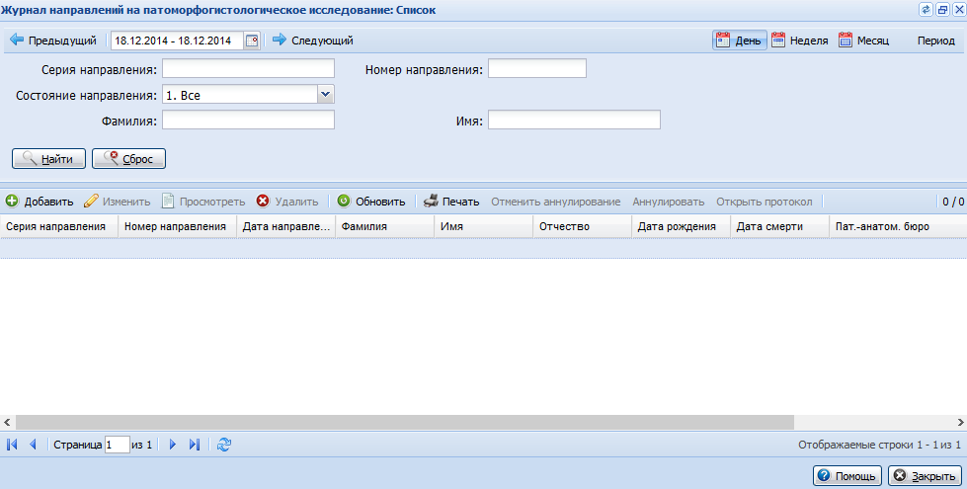
Для доступа к форме выберите последовательно в главном меню Документы - Патоморфология - Направления на патоморфогистологическое исследование.
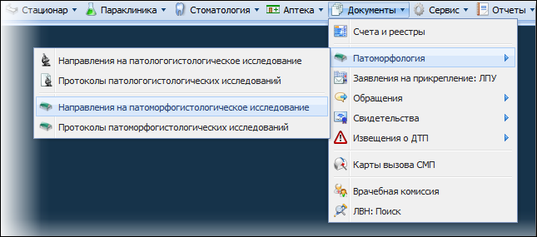

Общий алгоритм работы
Общий алгоритм работы:
- Найдите направление на исследование.
- Добавьте протокол исследования.
- Сохраните введенные данные.

Работа с направлением
Доступные действия на форме:
- Добавить направление.
- Просмотреть направление.
- Удалить направление.
- Обновить список направлений.
- Вывести на печать:
- направление;
- список направлений;
- текущую страницу.
- Аннулировать направление.
- Отменить аннулирование.
- Открыть на просмотр протокол исследования.

Поиск направления
В верхней части формы расположена панель фильтров позволяющая задать критерий для отображения данных в списке направлений.
Поля фильтра:
- Серия направления - серия направления.
- Номер направления - номер направления.
- Состояние направления - статус направления. Значение выбирается из выпадающего списка.
- Фамилия.
- Имя.
Введите критерий поиска, нажмите кнопку Найти. В списке ниже отобразятся данные, соответствующие поисковому критерию.

Добавление направления
- Нажмите кнопку Добавить на панели инструментов. Отобразится форма выбора пациента. Подробнее см. Человек: Поиск.
- Введите поисковой критерий, нажмите кнопку Найти.
- Выберите пациента в списке найденных, нажмите кнопку Выбрать. Отобразится форма Направление на патоморфогистологическое исследование: Добавление.

Просмотр направления
- Выберите направление в списке.
- Нажмите кнопку Просмотреть.
- Отобразится форма направления в режиме просмотра.
- По завершении просмотра нажмите кнопку Отмена.

Аннулирование направления
- Выберите в списке пациентов запись, направление которого следует аннулировать.
- Нажмите кнопку Аннулировать на панели инструментов.
Испорченные направления в журнале отображаются серым цветом, редактирование недоступно.
Для отмены действия по аннулированию направления:
- Выберите направление в списке, по которому было создано и аннулировано ранее направление.
- Нажмите кнопку Отменить аннулирование. Запись будет обозначена черным цветом.

Журнал протоколов патоморфогистологических исследований
Форма Журнал протоколов патоморфогистологических исследований предназначена для поиска и добавления протоколов исследований.
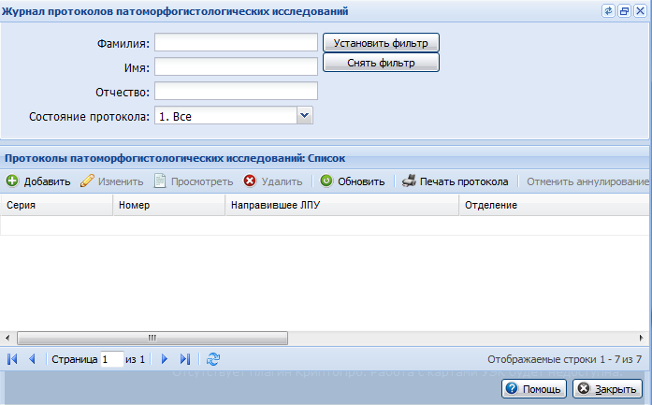
Описание формы
В верхней части формы расположена панель фильтров позволяющая выполнить поиск по заданному поисковому критерию в полях фильтра.
- Введите поисковой критерий в поле(я) фильтра.
- Нажмите кнопку Установить фильтр.
В списке отобразятся записи соответствующие поисковому критерию. Для очистки результатов поиска и полей фильтра нажмите кнопку Снять фильтр.
Список В списке отображаются записи по пациентам, для которых имеется протокол патоморфогистологического исследования.
Столбцы списка:
- Серия,
- Номер исследования.
- Направившее МО.
- Отделение.
- Фамилия, Имя, Отчество пациента.
- Дата рождения.
- ФИО патологоанатома.
Панель управления
Доступные действия:
- Добавить протокол исследования.
- Изменить протокол исследования.
- Просмотреть протокол исследования.
- Удалить протокол.
- Обновить список.
- Печать протокола.
- Аннулировать/Отменить аннулирование протокола.
Для добавления протокола из журнала протоколов:
- Нажмите кнопку Добавить на панели инструментов.
- Найдите пациента на открывшейся форме Человек: Поиск.
- Найдите направление, выданное пациенту, нажав на кнопку поиска. Откроется форма Направления на патоморфогистологическое исследование: Список. Если направление было выписано в МО, которая не является пользователем Системы, или направление по каким-либо причинам не было зарегистрировано в Системе, нажмите кнопку Внешнее направление.
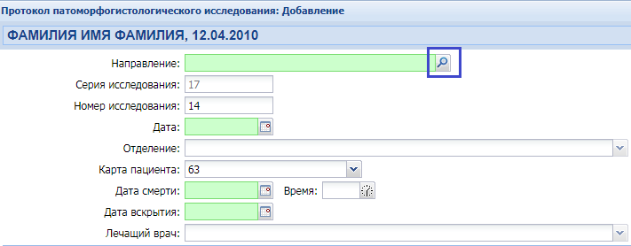
Откроется форма Направление на патоморфогистологическое исследование в режиме заведения внешнего направления.
- Заполните поля формы и нажмите кнопку Сохранить. После успешного заведения направления оно будет автоматически выбрано в поле Направление формы Протокол патоморфогистологического исследования: Добавление.
- Заполните протокол. См. Протокол патоморфогистологического исследования: Добавление.
- По завершении нажмите кнопку Сохранить.
Протокол будет добавлен.
Для вывода протокола исследований на печать:
- Выберите в списке протокол исследования.
- Нажмите кнопку Печать на панели инструментов. На отдельной вкладке отобразится печатная форма протокола.
- Используйте функции браузера для вывода протокола на печать.

Заполнение протокола патоморфогистологическое исследования
Создание протокола на патоморфогистологическое исследование доступно в АРМ патологоанатома и через главное меню Системы.
В АРМ патологоанатома:
- Нажмите кнопку Протоколы в боковом меню АРМ.
- Выберите пункт Протоколы патоморфогистологических исследований.
- Отобразится форма Журнал протоколов патоморфогистологических исследований.
- Нажмите кнопку Добавить. Отобразится форма Человек: Поиск.
- Найдите пациента, нажмите кнопку Выбрать. Отобразится форма Протокол патоморфогистологического исследования: Добавление для ввода информации по исследованию. Работа с формой описана ниже.
В главном меню:
- Нажмите кнопку Документы в главном меню Системы.
- Выберите пункт Патоморфология.
- Выберите пункт Протоколы патоморфогистологических исследований.
- Отобразится форма Журнал протоколов патоморфогистологических исследований.
- Нажмите кнопку Добавить. Отобразится форма Человек: Поиск.
- Найдите пациента, нажмите кнопку Выбрать. Отобразится форма Протокол патоморфогистологического исследования: Добавление для ввода информации по исследованию. Работа с формой описана ниже.
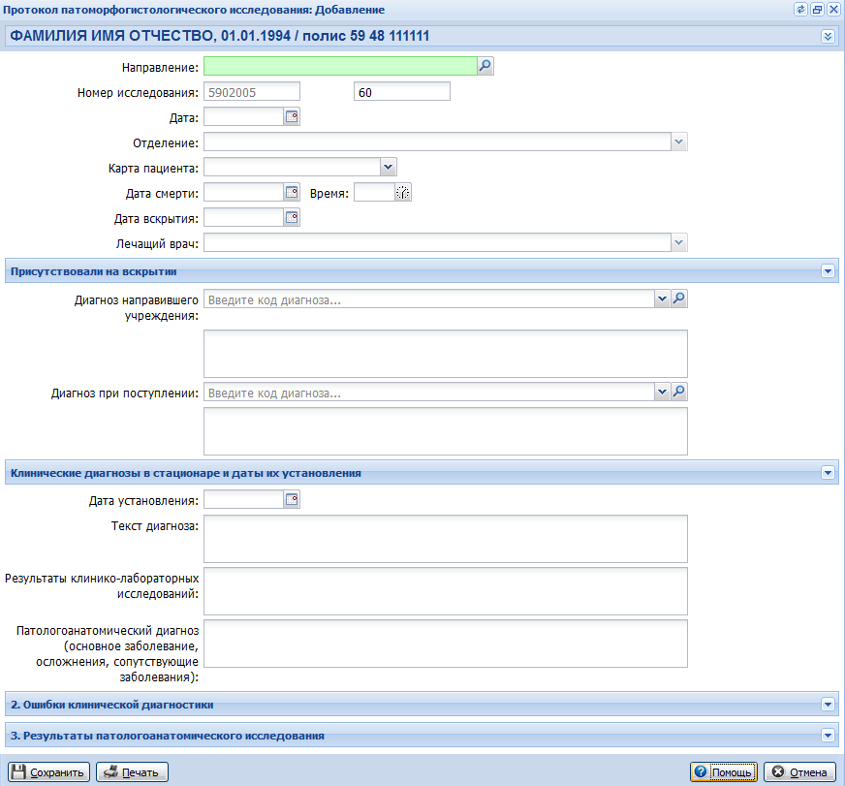

Работа с формой "Протокол патоморфогистологического исследования: Добавление"
- Заполните данные о направлении и поступившем пациенте, времени и дате исследования.
- Добавьте сведения о сотрудниках, которые присутствовали на вскрытии. Для этого разверните раздел Присутствовали на вскрытии нажатием на заголовок раздела.
- Нажмите кнопку Добавить на панели инструментов раздела. Отобразится форма Присутствовали на вскрытии: Добавление.
- Выберите врача в списке.
- Нажмите кнопку Сохранить.
- Нажмите кнопку Добавить в разделе Микроскопическое описание для добавления информации о микроскопическом описании. Отобразится форма Микроскопическое описание препарата: Добавление.
- Заполните поля формы.
- Нажмите кнопку Сохранить.
- Повторите процедуру для всех присутствующих.
- Укажите диагноз направившего учреждения и диагноз при поступлении в соответствующих полях.
- Укажите клинические диагнозы в стационаре. Для этого разверните раздел Клинические диагнозы и даты их установления нажатием на заголовок раздела.
- Нажмите кнопку Добавить на панели инструментов раздела. Отобразится форма Клинический диагноз: Добавление.
- Заполните поля формы.
- Нажмите кнопку Сохранить.
- Повторите действия для добавления всех диагнозов.
- Укажите ошибки клинической диагностики. Для этого разверните раздел Ошибки клинической диагностики нажатием на заголовок раздела.
- Нажмите кнопку Добавить на панели инструментов раздела. Отобразится форма Ошибки клинической диагностики: Добавление.
- Заполните поля формы.
- Нажмите кнопку Сохранить.
- Повторите действия для описания всех ошибок.
- Заполните другие поля раздела.
- Укажите результаты исследования. Для этого разверните раздел Результаты патологоанатомического исследования нажатием на заголовок раздела.
- Заполните поля раздела.
- По завершении нажмите кнопку Сохранить.
Протокол исследования будет добавлен.

Направление на патоморфогистологическое исследование: Добавление

Доступ к форме
Просмотр формы доступен из АРМ патологоанатома по кнопке Просмотр направления.
Важно
Просмотр направления доступен при выполнении одного из условий:
- МО пользователя является направившей МО.
- МО пользователя является паталогоанатомической организацией, куда был направлен пациент.
Если условия не выполняются, выводится сообщение: Ошибка при загрузке данных формы. ОК.
При нажатии на кнопку ОК или закрытии сообщения форма закрывается.
Добавление и редактирование формы доступно из главной формы АРМ.
- Для вызова формы:
- Откройте форму Журнал направлений на патоморфогистологическое исследование: Список.
- Нажмите кнопку Добавить на панели инструментов.
- Выберите пациента. Отобразится форма добавления направления.
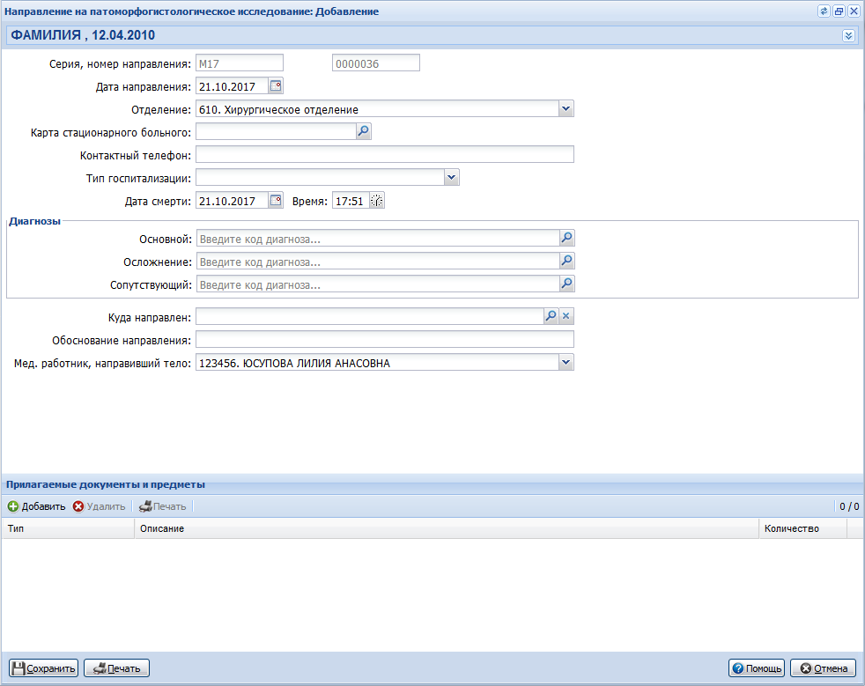
- Введите данные в поля формы. Поля, обозначенные зеленым цветом, обязательны для заполнения.
- По завершении ввода нажмите кнопку Сохранить.
Для вывода направления на печать используется кнопка Печать.

Описание полей формы
- Серия, номер направления - поле Cерия недоступно для редактирования.
- Дата направления - по умолчанию подставляется текущая дата. Обязательное поле.
- Отделение - отделение МО пользователя, который создал направление.
- Карта стационарного больного - поиск карты КВС. При нажатии на кнопку Поиск отобразится форма КВС: Поиск.
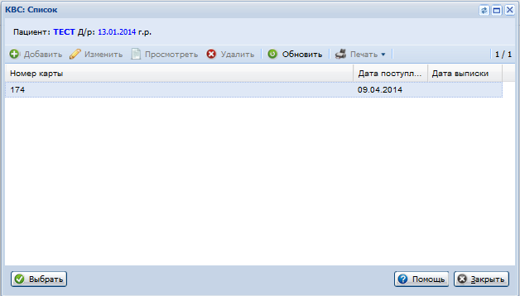
В форме отображается КВС пациента с исходом госпитализации смерть.
Если такой КВС нет, то в форме отображается последняя КВС пациента без указанной даты выписки.
- Контактный телефон.
- Тип госпитализации.
- Дата смерти, время - дата и время смерти.
Блок Диагнозы:
- Основной - основной диагноз. Заполняется автоматически. Указывается значение поля Основной диагноз из последнего движения КВС.
- Осложнение - заполняется автоматически. Указывается значение поля Осложнение основного диагноза из последнего движения КВС. Если диагнозов с таким типом больше одного, то автоматическое заполнение не производится.
- Сопутствующий диагноз - заполняется автоматически. Указывается значение поля Сопутствующий диагноз из последнего движения КВС. Если диагнозов с таким типом больше одного, то автоматическое заполнение не производится.
- Куда направлен - организация направления. Поле, обязательно для заполнения, недоступно для ввода вручную. Выбор организации осуществляется по кнопке Поиск (лупа). Отобразится форма Организация, проводящая патологоанатомическую экспертизу: Поиск. Для выбора доступны организации с типом МО и Патологоанатомическая организация.
- Обоснование направления.
- Мед.работник, направивший тело - указывается сотрудник, который создал направление.
Раздел "Прилагаемые документы и предметы"
В разделе вводится информация о прилагаемых документах и предметах.
Доступные действия:
- Добавить данные о прилагаемом предмете/документе.
- Изменить данные.
- Удалить данные.
- Печать списка предметов/документов.
Для добавления данных о предмете/документе:
- Нажмите кнопку Добавить на панели инструментов. В столбце Тип отобразится поле для выбора значения из выпадающего списка.
- Выберите тип.
- В столбце Описание введите необходимое описание к добавляемой записи.
- В столбце Количество укажите количество прилагаемых предметов/документов.
Для изменения данных установите курсор мыши в нужную ячейку, внесите необходимые изменения.
- Нажмите кнопку Сохранить по завершении ввода.

Протокол патоморфогистологического исследования: Добавление
Форма предназначена для ввода информации по патоморфогистологическому исследованию.
- Нажмите кнопку Добавить протокол на форме Журнал протоколов патоморфогистологических исследований для вызова формы.
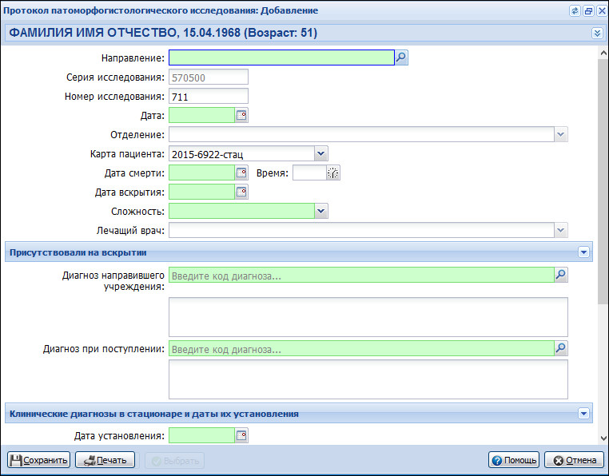
- Найдите пациента на открывшейся форме Человек: Поиск.
- Найдите направление, выданное пациенту, нажав кнопку поиска:
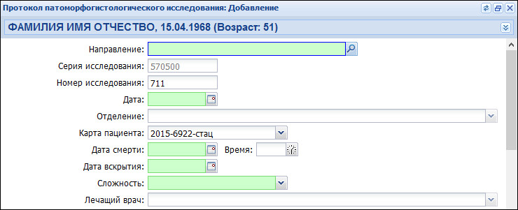
- Откроется форма Направление на патоморфогистологическое исследование: Список.
- Если направление было выписано в МО, которая не является пользователем Системы, или направление по каким-либо причинам не было зарегистрировано в Системе, нажмите кнопку Внешнее направление.
- Откроется форма Направление на патоморфогистологическое исследование в режиме заведения внешнего направления.
- Заполните поля формы и нажмите кнопку Сохранить.
После успешного заведения направления оно будет автоматически выбрано в поле Направление формы Протокол патоморфогистологического исследования: Добавление.
В разделе Присутствовали на вскрытии вводится информация о сотрудниках, присутствовавших при вскрытии тела.
Для работы с разделом предназначена панель управления:
- Нажмите кнопку Добавить для добавления данных о присутствующем сотруднике. Значение выбирается из медицинского персонала МО.
- Заполните поле Диагноз направившего учреждения. В поле Диагноз при поступлении вводится информация о диагнозе при поступлении материала на исследование.
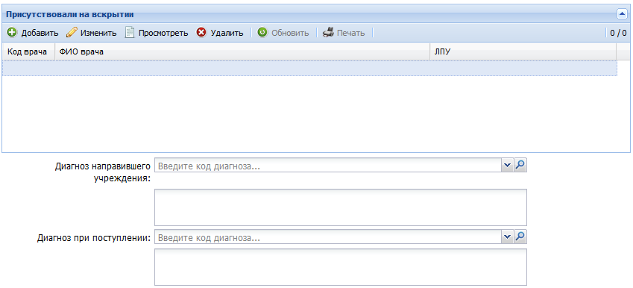
- В разделе Клинические диагнозы в стационаре и даты их установления введите информацию о клинических диагнозах. Для добавления диагноза используется кнопка Добавить на стандартной панели управления.
- Поля списка:
- Дата установления.
- Текст диагноза.
- Результаты клинико-лабораторных исследований.
- Патологоанатомический диагноз (основное заболевание, осложнения, сопутствующие заболевания).
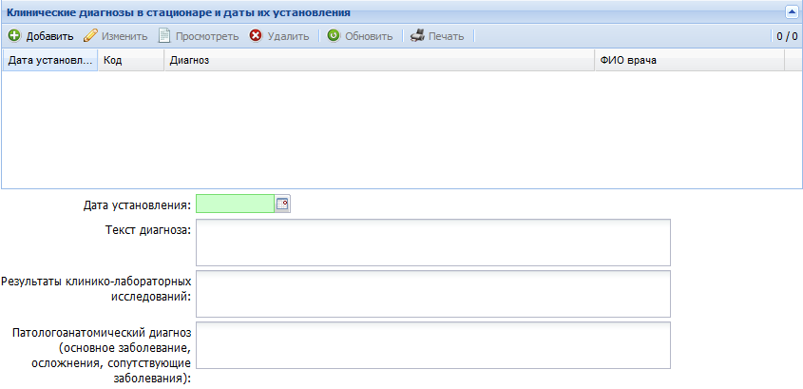
Введите информацию об ошибках, допущенных при диагностике, в раздел 2. Ошибки клинической диагностики.
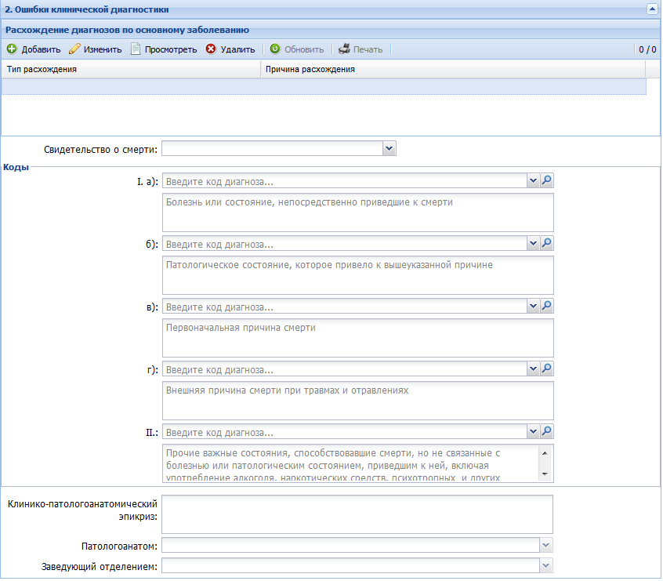
- Добавьте данные о диагнозах в подразделе Расхождение диагнозов по основному заболеванию при необходимости. Для добавления используется кнопка Добавить на панели инструментов. Отобразится форма для выбора типа ошибки клинической диагностики, причины расхождения диагноза, ввода примечания.
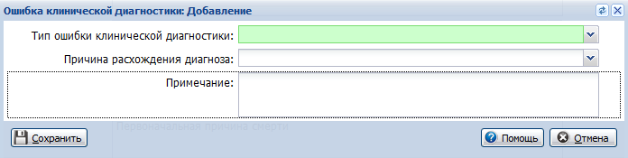
- Укажите необходимые данные в полях:
- Свидетельство о смерти.
- Код диагноза.
- Клинико-патологоанатомический эпикриз.
- Патологоанатом.
- Заведующий отделением.
- Укажите информацию об исследовании внутренних органов в разделе Результаты паталогоанатомического исследования.
- Блок Вес органов тела (в граммах):
- Мозг.
- Сердце.
- Легкие.
- Печень.
- Селезенка.
- Почка левая.
- Почка правая.
- Взято кусочков.
- Изготовлено блоков.
- Взят материал для других методов исследования.
- Текст протокола.
- Нажмите кнопку Печать внизу формы для вывода протокола на печать.
- Нажмите кнопку Сохранить по завершении ввода.
Протокол исследования будет добавлен.

Создание направлений на патоморфогистологическое исследование
- Нажмите кнопку Документы в главном меню Системы.
- Выберите пункт Патоморфология.
- Выберите пункт Направления на патоморфогистологическое исследование. Отобразится форма Журнал направлений на патоморфогистологическое исследование.
- Нажмите кнопку Добавить на панели инструментов. Отобразится форма Человек: Поиск.
- Найдите пациента, нажмите кнопку Выбрать. Отобразится форма добавления направления.
- Укажите данные в полях формы. Обязательные для заполнения поля выделены зеленым цветом.
- Добавьте описание всех приложенных документов и вещей. Для этого нажмите кнопку Добавить на панели инструментов раздела.
- Установите курсор в столбце Тип и выберите тип предмета в выпадающем списке.
- Введите описание в столбце Описание той же строки.
- Укажите количество предметов.
- Повторите действия для всех прилагающихся предметов.
- По завершении ввода нажмите кнопку Сохранить. Для вывода направления на печать нажмите кнопку Печать.

Аварийные ситуации

Описание аварийных ситуаций
Надежность Системы обеспечивается при следующих аварийных ситуациях:
- отказ Системы;
- сбой Системы.
Отказом Системы следует считать событие, состоящее в утрате работоспособности Системы и приводящее к невыполнению или неправильному выполнению контрольных примеров или задач функциональных модулей.
Сбоем Системы следует считать событие, состоящее во временной утрате работоспособности Системы и характеризуемое возникновением ошибки при выполнении контрольных примеров или задач функциональных модулей.
В Системе предусмотрено автоматическое восстановление обрабатываемой информации в следующих аварийных ситуациях:
- программный сбой при операциях записи-чтения;
- разрыв связи с клиентской программой (терминальным устройством) в ходе редактирования/обновления информации.
В Системе предусмотрена возможность ручного восстановления обрабатываемой информации из резервной копии в следующих аварийных ситуациях:
- физический выход из строя дисковых накопителей;
- ошибочные действия обслуживающего персонала.
В Системе предусмотрено автоматическое восстановление работоспособности серверной части Системы в следующих ситуациях:
- штатное и аварийное отключение электропитания серверной части;
- штатная перезагрузка Системы и загрузка после отключения;
- программный сбой общесистемного программного обеспечения, приведший к перезагрузке Системы.
В Системе предусмотрено полуавтоматическое восстановление работоспособности серверной части Системы в следующих аварийных ситуациях:
- физический выход из строя любого аппаратного компонента, кроме дисковых накопителей – после замены компонента и восстановления конфигурации общесистемного программного обеспечения;
- аварийная перезагрузка системы, приведшая к нефатальному нарушению целостности файловой системы – после восстановления файловой системы.
Для восстановления Системы после отказа или сбоя, необходимо сначала устранить причину отказа/сбоя (заменить неисправное оборудование, устранить системные ошибки и др.), а затем предпринять следующие действия:
- установить операционную систему, а затем – соответствующий пакет обновления; проверить правильность работы домена.
- установить СУБД, а затем – соответствующий пакет обновления.
- восстановить базу данных из резервной копии; перезагрузить сервер после восстановления базы данных.
- проверить доступность Системы; чтобы убедиться в правильности работы, запустите сценарий проверки основных функций.
- активировать возможность работы пользователей в штатном режиме.
В случае отказа или сбоя Системы, связанного с неисправностью оборудования, работы проводит Администратор Заказчика.
В случае отказа или сбоя Системы, связанного с системной ошибкой, работы проводит Администратор Исполнителя.

Действия в случае несоблюдения условий выполнения технологического процесса
При работе с Системой пользователю могут отображаться сообщения нескольких типов:
- сообщение об успешном завершении действия;
- сообщение об ошибке;
- предупреждение;
- сообщение о неисправности системы.
Сообщение об успешном завершении действия содержит краткое резюме операции. Для закрытия сообщения нажмите кнопку ОК.
Сообщение об ошибке отображается в случае, когда дальнейшее выполнение действия в Системе невозможно. Как правило, в таком сообщении содержится краткое описание причины возникновения ошибки. Для закрытия сообщения об ошибке нажмите кнопку ОК.
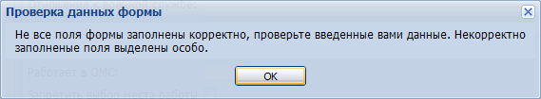
Предупреждение отображается в том случае, если действия, совершенные оператором, могут повлечь за собой какие-либо особенности в выполнении операции, но не приведут к ошибке. Например, если оператор укажет у сотрудника ставку менее 0,1, то отобразится сообщение, что такая ставка не будет учитываться при выгрузке. Для того чтобы продолжить выполнение действия, нажмите кнопку Да/Продолжить. Для того чтобы прекратить действие, нажмите кнопку Нет/Отмена.
В случае возникновения ошибки о неисправности системы, пользователю системы следует обратиться к администратору системы.
Администратор системы для решения проблем обращается к эксплуатационной документации, настоящему руководству, онлайн справочной системе.
В случае невозможности разрешения ситуации следует обратиться в техническую поддержку.
Лист регистрации изменений
Изм. | Номера листов (страниц) |  |  |  | Всего  листов (страниц) в доку-  менте | Номер доку-  мента | Входящий номер сопроводи-  тельного документа и дата | Под-  пись | Дата
 | изменен-  ных | заменен-  ных | новых | аннулиро-  ванных

